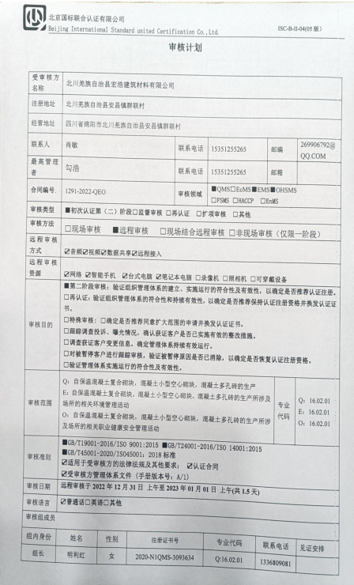

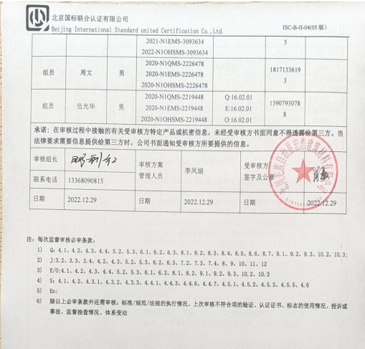

|  |  |  |  |  |
| --- | --- | --- | --- | --- |
| **审核日程安排** | | | | |
| **日期** | **时间** | **部门** | **涉及条款** | **审核人员** |
| 12  月  31  日  **(午休**  **12:00-12:30）** | **8:30-9:00** | **首次会议（微信、视频）** | | **审核组全体人员（视频会议）** |
| **9:00-17:00** | 管理层（含管代、安全事务代表） | QMS ：4.1组织及其环境;4.2相关方需求与期望;4.3确定体系范围;4.4体系及其过程;5.1领导作用与承诺;5.2方针;5.3组织的角色、职责和权限；6.1应对风险和机遇的措施；6.2目标及其实现的策划；6.3变更的策划；7.1.1资源 总则；9.1.1监测、分析和评价总则；9.3管理评审；10.1改进 总则；10.3持续改进；  EMS：4.1组织及其环境;4.2相关方需求与期望;4.3确定体系范围;4.4体系;5.1领导作用与承诺;5.2方针;5.3组织的角色、职责和权限；6.1.1策划总则；6.1.4措施的策划；6.2目标及其实现的策划；7.1资源；9.1.1监测、分析和评估总则；9.3管理评审；10.1改进 总则；10.3持续改进。  OHSMS：4.1组织及其环境;4.2相关方需求与期望;4.3确定体系范围;4.4体系;5.1领导作用与承诺;5.2方针;5.3组织的角色、职责和权限；5.4工作人员的协商和参与；6.1应对风险和机遇的措施；6.1.4措施的策划；6.2目标及其实现的策划；7.1资源；9.1监视、测量、分析和评价；9.3管理评审；10.1事件、不符合和纠正措施；10.3持续改进。  范围的确认，资质的确认，法律法规执行情况，重大质量事故，及顾客投诉和质量监督抽查情况，环境安全投诉，一阶段问题验证。 | **周文（微信、视频）** |
| **9:00-17:00** | 生技部 | QMS：7.1.3基础设施；7.1.5监视和测量设备；8.1运行策划和控制； 8.5.1生产和服务提供的控制；8.5.2标识和可追溯性；8.5.3顾客或外部供方的财产；8.5.4防护；8.5.5交付后的活动；8.5.6更改控制，8.6产品和服务放行；8.7不合格输出的控制；9.1.3分析与评价10.2不符合和纠正措施；10.3持续改进  EMS：10.2不符合和纠正措施；10.3持续改进  OHSMS：10.2不符合和纠正措施；10.3持续改进 | **明利红（微信、视频）** |
| **9:00-17:00** | 生技部 | Q:5.3岗位/职责 /权限；6.2质量目标及其实现的策划；7.1.4过程运行环境；8.3设计开发控制/不适用验证；  EMS：5.3组织的角色、职责和权限、6.2质量目标及其实现的策划；6.1.2环境因素； 8.1运行策划和控制；8.2应急准备和响应；  OHSMS：5.3组织的角色、职责和权限；6.2质量目标及其实现的策划；6.1.2危险源辨识和职业安全风险评价；8.1运行策划和控制；8.2应急准备和响应； | **伍光华（微信、视频）** |
| **1**  **月**  **1**  **日** | **8:30-11:00** | 办公室1 | QMS：5.3岗位/职责 /权限；6.2质量目标及其实现的策划； 8.2产品和服务的要求8.4外部提供供方的控制；9.1.2顾客满意；  EMS：5.3组织的角色、职责和权限;； 6.2目标及其达成的策划；6.1.2环境因素；  OHSMS：5.3组织的角色、职责和权限;； 6.2目标及其达成的策划；6.1.2危险源辨识和职业安全风险评价； | **周文（微信、视频）** |
| **8:30-12:20** | 办公室2 | QMS：7.5文件化信息； 9.2内部审核  EMS：7.5文件化信息； 6.1.2环境因素；6.1.3合规义务； 8.1运行策划和控制；8.2应急准备和响应；9.1监视、测量、分析与评估；9.1.2符合性评估；9.2内部审核；  OHSMS：6.1.2危险源辨识和职业安全风险评价；6.1.3法律法规要求和其他要求；7.5文件化信息； 8.1运行策划和控制；8.2应急准备和响应；9.1监视、测量、分析和评价；9.1.2法律法规要求和其他要求的合规性评价；9.2内部审核； | **伍光华（微信、视频）** |
| **8:30-12:00** | 办公室3 | QMS：7.1.2人员；7.2能力；7.3意识；7.4沟通；  EMS：7.2能力；7.3意识；7.4沟通；EMS运行控制相关财务支出证据。  OHSMS：7.2能力；7.3意识；7.4沟通；OHS运行控制相关财务支出证据。 | **明利红（微信、视频）** |
| **11:30-12:00** | 审核组内部沟通,并与受审核方沟通**（微信、视频会议）** | | **审核组全体（视频会议）** |
| **12:00-12:30** | 末次会议**（微信、视频会议）** | | **审核组全体（视频会议）** |